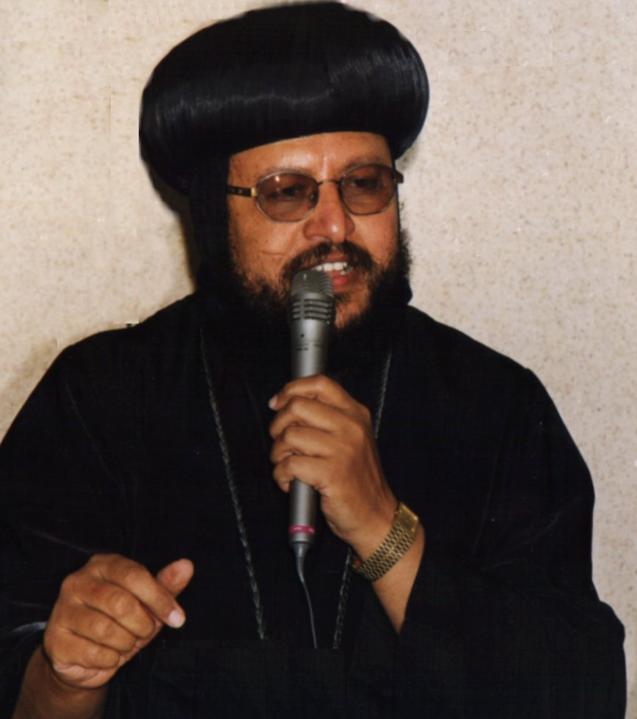
مطرانية شبرا الخيمة وتوابعها
اللجـــنة العامــــة
للتربية الكنســـية
أسرة البطاركة – خامسة إبتدائى
 |  |  |  | + ديمتريوس الكرام: 12بابه ،12برمهات + بطرس خاتم الشهداء : 29 هاتور + البابا ألكسندروس:22برمودة | + البابا أثناسيوس : 7 بشنس + كيرلس عمود الدين 3 أبيب + البابا ديسقوروس: 7 توت
2003م – 2004م  1720ش | أنظر إلى الخدمة التى قبلتها فى الرب لكى تتممها . ( كو4: 17 ) |  | الإسم : الفصل :

التاريخ |  | الدرس | المراجع | الغرض | الآية | التدريب | السنكسار
12 /9 | 1 توت | حفـــلة عـيد الـــنيروز |  |  |  |  | رأس السنة القبطية
19 /9 | 8 توت | قديس الفصل | السنكسار+ تاريخ الكنيسة | جهاد القديسين | أنظروا الى نهاية ... (عب13: 7) | التشفع بالقديسين | ن . موسى النبى
26 /9 | 15 توت | شفاء ابنة المرأة الكنعانية | مت15 : 21- 28 + مر7 : 24 –30 | سلطان المسيح على المرض | ياامرأة عظيم ... (مت15: 28) | الصلاه للمرضى | نقل جسد استفانوس
3 /10 | 22 توت | عيد الصليب | س 17 توت + 10 برمهات | قوة الصليب | واما من جهتى ...( غل 6 : 14) | نرشم الصليب | البشارة بميلاد يوحنا
10/10 | 29 توت | اختيار السيد المسيح لتلاميذه " م " | مت 10: 1-16 +لو6: 12- 16 + يو1: 35-45 + أع1: 13-26+ الكنيسة فى عصر الرسل | تأسيس الكنيسة | ها أنا أرسلكم ... (مت10: 16) | إحترام خدام الله | ش . القديسة أربسيما
17/10 | 6 بابة | حلول الروح القدس " م " | يو14: 15-18 + أع1: 4-8 + أع2: 1-38 + غل 5: 22 + الروح القدس للبابا | عمل الروح القدس | وأما المعزى الروح ..(يو14: 26) | طاعة الوصية | ن .الأنبا بولا الطموهي
24/10 | 13 بابة | العلاقات الروحية في العصر الرسولي " م " | ك . م + أع 2: 42-47 + أع 4: 23-31 + الكنيسة فى عصر الرسل | الشركة الروحية | وكانوا يواظبون ... (أع2: 42) | المواظبة على الأسرار | ن . البابا ثاوفيلس
31/10 | 20 بابة | العلاقات الاجتماعية في العصر الرسولي " م " | ك . م + أع4- 6 + رو15: 25-27 + الكنيسة فى عصر الرسل | الشركة الإجتماعية | وكان لجمهور ... (أع4: 32) | العطف على الفقراء | ن . يوحنا القصير
7 /11 | 27 بابة | استشهاد أستفانوس " م " | ك.م + س 1 طوبة | الشهادة للحق | هاأنا أنظر ... (أع7: 56) | الصلاه للمسيئين إلينا | ظهور راس مارمرقس
14/11 | 4 هاتور | بولس الرسول " م " | أع9: 1-22،1كو9: 19-23 | دعوه الرب لشاول | يارب ماذا تريد أن أفعل"(أع9: 6) | طاعة كلمة الله | عيد جلوس قداسة البابا
21/11 | 11هاتور | القديس يوحنا ذهبي الفم | 17هاتور ، 16توت + أبونا تادرس | جهاده فى الإيمان | وهم لم يكن ... (عب11: 38) | إفتقاد الأخوة | ش مارمينا العجايبى
28/11 | 18هاتور | الموعظة على الجبل "م" | مت 5: 13-16 + البابا | السلوك المسيحى | حفظ الآيات | نشهد لله بأعمالنا | ش . فيلبس الرسول
5 /12 | 25هاتور | طلبة آخر كل ساعة "م" | الأجبية + روحانية الصلاة بالاجبيه للبابا | كيف نصلى | حفظ الطلبة | الصلاه من القلب | ش . أبى سيفين
12/12 | 2 كيهك | المعمودية " م " | ك.م + أسرار الكنيسة + اللآلئ النفيسة | البنوة لله | إن كان أحد ... (يو3: 5) | نسلك كأولاد الله | ش . اندراوس الرسول
19/12 | 9 كيهك | إقامة أبن المرأة الشونمية | 2مل 4 : 8-37 | قوة الله في خدامه | طلبة البار تقتدر ... (يع5: 16) | الإيمان بالشفاعة | ن . الانبا بيجمى
26/12 | 16 كيهك | مراجعة دروس المدرسة |  |  |  |  | ن . حجى النبى
2 /1 | 23 كيهك | سر التوبة والاعتراف | أسرار الكنيسة + اللآلئ النفيسة | التوبة والإعتراف | من يكتم خطاياه ... (أم28: 13) | الإعتراف بإنتظام | ن . داود النبى
9 /1 | 30كيهك | عيد الميلاد المجيد | لو2: 22-40( سمعان وحنة النبيه ) | الشهادة للمسيح | الآن تطلق عبدك يا... (لو2: 29) | الشهاده للمسيح | ش . القديس اسطفانوس
16 /1 | 7 طوبة | يوحنا المعمدان | مت3 + مر1، 6 + لو1، 3 + يو1 + البابا | الشهادة للحق | لم يقم بين ... (مت11:11) | الشهادة بالحق | عيد الغطاس
23 /1 | 14 طوبة | التناول (حياة الشركة) "م" | الكتاب المدرسى+ أسرار الكنيسة+اللآلئ النفيسة | أهمية التناول | من يأكل جسدي ... (يو6: 56) | التناول والإستعداد | ن . عوبديا النبى
30 /1 | 21 طوبة | صوم نينوى | سفر يونان + ك البابا | الله يقبل التوبة | لأن هذا حسن ...(1تى2: 3،4) | الطاعه | ن . الأنبا أنطونيوس
6 /2 | 28 طوبة | الأنبا أنطونيوس | س 22طوبه + ك البابا | الحياة مع الله | فقط عيشوا كما ... ( فى 1 :27) | طاعة كلمة الله | ن . أنبا بولا
13 /2 | 5 أمشير | مصر فى الكتاب المقدس | الكتاب المدرسى + تك12: 10،39: 1- 6 + خر2: 1-10+ اش19: 1، 15 ، 19+ مت2: 13-27 + ك الأنبا بطرس | مكانة مصر فى الكتاب المقدس | هوذا الرب راكب ... (أش19: 1) | نصلى من أجل مصر | دخول الهيكل
20 /2 | 12أمشير | حفــــــــــلة |  |  |  |  | ن . ساويرس الانطاكى
27 /2 | 19أمشير | رحلة العائلة لمصر ج1 | الكتاب المدرسى+24بشنس+المسيح في مصر | المسيح يبارك مصر | قم وخذ الصبى وأمه..(مت2: 20) | الهروب من المشاكل | ش . القديس انسيموس
5 /3 | 26أمشير | رحلة العائلة لمصر ج2 | ,,, ,,, ,,, | ,,, | يكون مذبح للرب ...(أش19: 19) | الإرتباط بالكنيسة | ن . هوشع النبى
12 /3 | 3 برمهات | استير والصوم | سفر استير | أهمية الصوم | أذللت بالصوم نفسي..(مز35: 13) | الصوم | ش . متياس الرسول
19 /3 | 10برمهات | الدخول الانتصارى | مت21 + مر11 + لو19 + يو12 + ترتيب أسبوع الآلام | إظهار مجد ربنا | بيتى بيت الصلاه ...(مت21: 13) | إحترام الكنيسة | ظهور الصليب
26 /3 | 17برمهات | أحداث خميس العهد والجمعة العظيمة | مت 26- 27 + مر14- 15 + لو22- 23 + يو18- 19 + ترتيب أسبوع الآلام | شركة آلام المسيح | يا أبتاه فى يديك ... (لو23: 46) | الإحتمال لأجل المسيح | ش . سيدهم بشاى
2 /4 | 24برمهات | جـمعة خـتام الصــوم |  | لاعرفه وقوة قيامته وشركة الامه متشبها بموته  لعلي ابلغ الى قيامة الاموات فى3 :10 – 11 |  |  | جمعة ختام الصوم
9 /4 | 1 برمودة | الجمــــعة العظيــمة |  |  |  |  | الجمعة العظيمة
16 /4 | 8 برمودة | عيد القيامة المجيد الظهورات | مت28+مر16+لو24+يو20،21 | قوة القيامة | وأقامنا معه ...(أف2: 6) | الفرح بالخلاص | ن . غبريال بن تريك
23 /4 | 15 برمودة | الصلاة | مت6+ مر1: 35+ لو18+ بستان الروح ج2 | الصلاة المقبولة | كل ماتطلبونه ... (مت21: 22) | نداوم على الصلاة | ش . يعقوب الرسول (ك)
30 /4 | 22 برمودة | مراجعة دروس المدرسة |  |  |  |  | ش.مار جرجس الرومانى
7 /5 | 29 برمودة | مار مرقس ودخول المسيحية مصر | 30برموده + ك البابا | جهاده فى الخدمة | لأن لى الحياة هى ...(فى1: 21) | إفتقاد الأصحاب | ش .مارمرقس الرسول
14 /5 | 6 بشنس | البابا أثناسيوس | 7بشنس + تاريخ الكنيسة | جهاده في الخدمة | وهذه هي الغلبة ... (1يو5: 4) | التمسك بالإيمان | ن . أثناسيوس الرسولى
21 /5 | 13 بشنس | عيد الصــــعود | أع1: 4-14 + كنوز النعمة + ك.البابا | إظهار مجد الله | ثم أن الرب بعدما... (مر16: 19) | الإستعداد للأبدية | ن . الانبا أرسانيوس
28 /5 | 20 بشنس | داود ويوناثان | 1 صم 20 + حياة داود | المحبة الأخوية | لنحب بعضنا بعضا.. (1يو4 : 7) | نحب بعضنا بعضا | الهروب لمصر
4 /6 | 27 بشنس | الكنيسة من الخارج والداخل | اللألى النفيسه-منارة الأقداس-الكنيسه ما نراه داخلها وخارجها | جمال بيت الله | ما أرهب هذا ... (تك28: 17) | حفظ مزمور 121 | نياحة لعازر
11 /6 | 4 بؤونة | صلاه حزقيا+صلاه حنه | 2مل 20 + أش38 +1صم1- 2 | الصلاة | كل ماتطلبونه ... (مر11: 24) | الصلاة بإيمان | ش . ابسخيرون القلينى
18 /6 | 11 بؤونة | الملاك يحارب جيش سنحاريب | 2مل18،19+2أخ30-32+أش37 | عناية الله بأولاده | لأنه تعلق بى ... (مز91: 14) | الصلاة | ن . ابو نوفر السائح
25 /6 | 18 بؤونة | حفــــــــــلة |  |  |  |  | ش.مارجرجس المزاحم
2 /7 | 25 بؤونة | عيد الرسل - يوحنا الحبيب | 4طوبه + القمص بيشوي عبد المسيح | محبتنا للمسيح | يا اولادى ... (1يو3: 18) | افتقاد الأخوة | ن . يشوع بن نون
9 /7 | 2 أبيب | الرتب الكهنوتية | اللألىء النفيسة + أسرار الكنيسة | مجد الخدمة | كهنتك يلبسون البر...(مز132: 9) | الخضوع للنظام | ش. القديسين بطرس وبولس
16 /7 | 9 أبيب | الحية النحاسية | عد21: 1-9 | جزاء المتزمر | ولا تتذمروا ... (1كو10:10) | عدم التذمر | ن . الأنبا أشعيا
23 /7 | 16 أبيب | عصا هارون | عد16- 17 | احترام الآباء الكهنة | من يقبلكم ... (مت 10: 40) | احترام الكهنة | ش. يعقوب الرسول (ص)
30 /7 | 23 أبيب | حفــــــــــلة |  |  |  |  | ش . مارينا الشهيدة
6 /8 | 30 أبيب | داود و أبيجايل | 1صم25 | الحكمة فى التعامل | وكونوا لطفاء ... (أف4: 32) | حسن المعاملة | ش . الشهيد ابالى
13/8 | 7 مسرى | التجلي (13مسرى) | مت 17 :1- 13 + مر9 : 2- 13 + لو9 : 28- 36 + 2بط1 + 13 مسري | إظهار مجد ربنا | هذا هو ابنى ... (مت17: 5) | نمجد الله بأعمالنا | عيد التجلى المجيد
20 /8 | 14 مسرى | إصعاد جسد العذراء | 21طوبه +16مسرى + ميامر العذراء | كرامة العذراء | تعظم نفسىالرب ..(لو1 :46،47) | شفاعة العذراء | صعود جسد العذراء
27 /8 | 21 مسرى | الأنبا صموئيل المعترف | 8 كيهك + كتابه | جهاده فى الإيمان | وآخرون عذبوا ... (عب11: 35) | الاعتزاز بمسيحيتنا | تكلاهيمانوت الحبشى
3 /9 | 28 مسرى | بطرس خاتم الشهداء | 29هاتور + كتابه | الثبات فى الإيمان | كونوا راسخين ... (1كو15: 58) | لا ننكر الإيمان | ت. إبراهيم وإسحق ويعقوب
10/9 | 5 نسىء | حفــلة عـيد النــيروز |  |  |  |  | رأس السنة القبطية
رجــاء محــبة:
+ الاهتمام بالتحضير – المواظبة على الصلاة ( خاصة القداس ) – إفتقاد الأولاد . + قراءة الشاهد + المراجع + الإستعداد والتجهيز للدرس من وسائل الإيضاح قبلها بفترة كافية . + المراجع : كتاب المدرسة ، قاموس الكتاب المقدس ، تفاسير أسفار الشاهد ، السنكسار ، معجم الكلمات ( فى أغلب الدروس) . + قداس الجمعة صباحاً قبل الخدمة ( الإستعداد الروحى اللازم أساسى لحضور الخدمة ) . + هذا المنهج ضمن المسابقة الصيفية المقبلة ( لعام 2004 م) . + توزيع الفصول طبقاً لأسماء القديسين المذكورين على مقدمة المنهج . ن إختصار كلمة نياحة – ش إختصار كلمة إستشهاد وكل عـــام وأنت بخـــير ؛ 5ب

